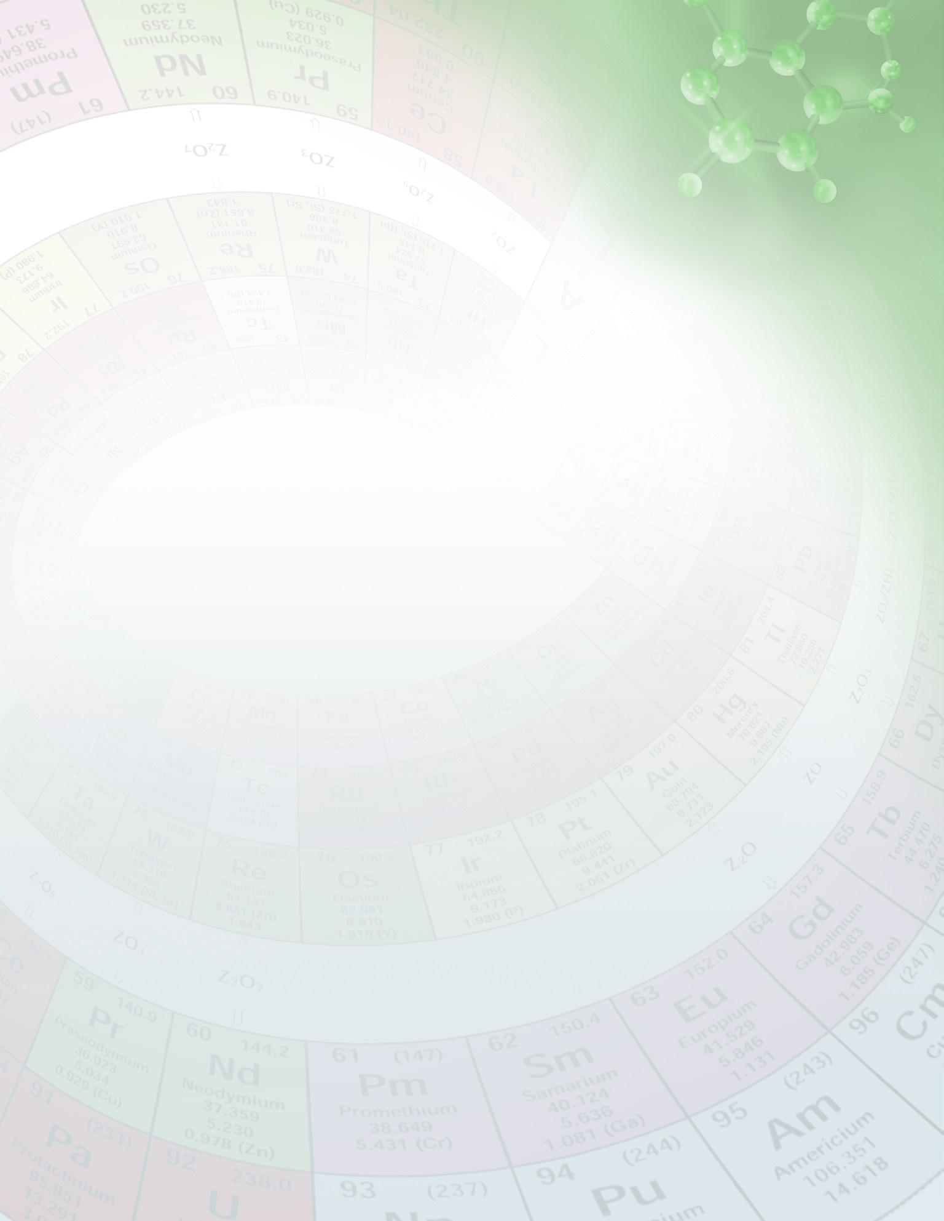
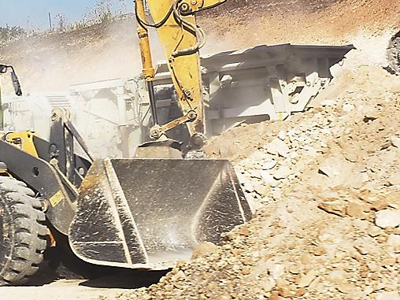

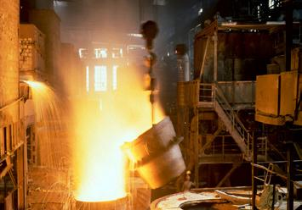

EX-6600 SDD
EX-6600 SDD 为您提供了最顶级的灵敏度和选择度。
SDD探测器具有电子噪音低和高计数率的特点，与Si-PIN探测器相比，SDD探测器具有更高的能量分辨率并能更快的得到分析结果。
8个二次靶为快速精确的定量分析提供了最大程度的灵敏度，甚至是像合金、塑料、地质这样复杂的基质中。完全自定义的二次靶使得检测结果能达到sub-ppm级别。
EX-6600 SDD 能够分析液体、固体、泥浆、粉末、片状物体等。并且分析样品室能够满足不用形状和尺寸样品的需要。

10个位置的自动进样器整体设计允许了最低限 度的操作员干预、自动加载以及无人照管操作。
该仪器检测快速，精准，使用方便。它具有坚 固的计算机硬件和强大的分析软件能检测限低。
多信道的分析为改良过的探测器提供优质的峰到峰的比率。
二次靶
SDD 探测器

主要应用：

采矿
金属冶炼
环境保护
石油化工
放射性物质检测
材料研究
二次靶激发模式
X光管

样品



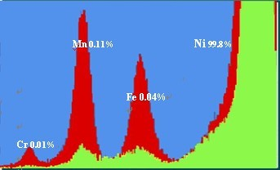

绿色的光谱说明Ni 合金中含有99.8的Ni和少量的
Cr,Mn和Fe作为杂质。用直接激发的方式，这些元素被Ni元素的信号吸收掉了，采用Ni作为二次靶（红色光谱），Ni并没有那么明显，但是Fe,Mn,Cr的激发效率就大大提高，就像图中这些元素的峰值响应所示。

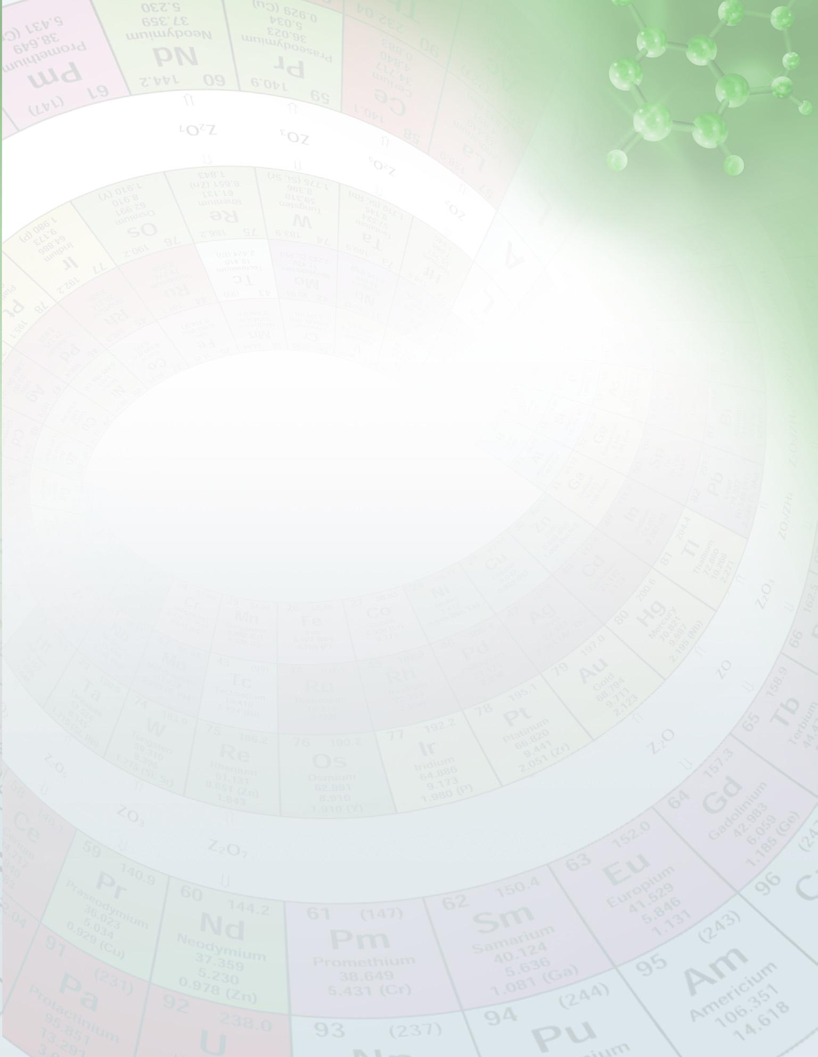

EX-6600 SDD - 实验室 EDXRF 光谱仪
SyStem SpecificationS
测量能力

测量范围
元素含量分析范围
X光管
X光源
X-射线电压
激发模式
稳定性
X光探测器
探测器
分辨率
窗
特性
自动成样
工作条件
滤光片
二次靶
电源
脉冲加工
光学

尺寸（L×W×H，cm）
重量
样品室尺寸
电脑
软件
操作软件
控制
光谱处理

定量分析算法

报告

额外费用
f(9) - U(92).
ppm - 100% （在指定应用领域中）

Rh – 阳级标准
60kV, 300W.
二次靶激发模式
室温条件下精确到0.1%

硅锂探测器（SDD），避免使用液态氮
136 eV ± 5eV at 5.9 keV.
Be.

10 个位置
空气/真空/氦气
8款可选的软件
8款可选的软件: Zr, Si, ti, fe, Ge, mo, Sn, Gd.
115 Vac/60 Hz 或230 Vac/50 Hz.
多信道分析
专利 WaG ® (广角几何)

85×85×105(不含包装)，145×95×135（含包装）

170Kg（净重），220Kg(总重)
直径28cm,高5cm
集成 pc.

neXt™ analysis package, running under microsoft Windows™ Xp + basic fundamental parameters.
automatic control of excitation, detection, sample handling and data processing.
automatic escape peak and background removal. automatic peak deconvolution. Graphical statistics.
Multi-element regression with inter-element corrections (six models available). Gross, net, fit
and digital filter intensity methods.
User-customizable data print out.

18 pos. carousel autosampler. Sample spinner. professional fundamental parameters.

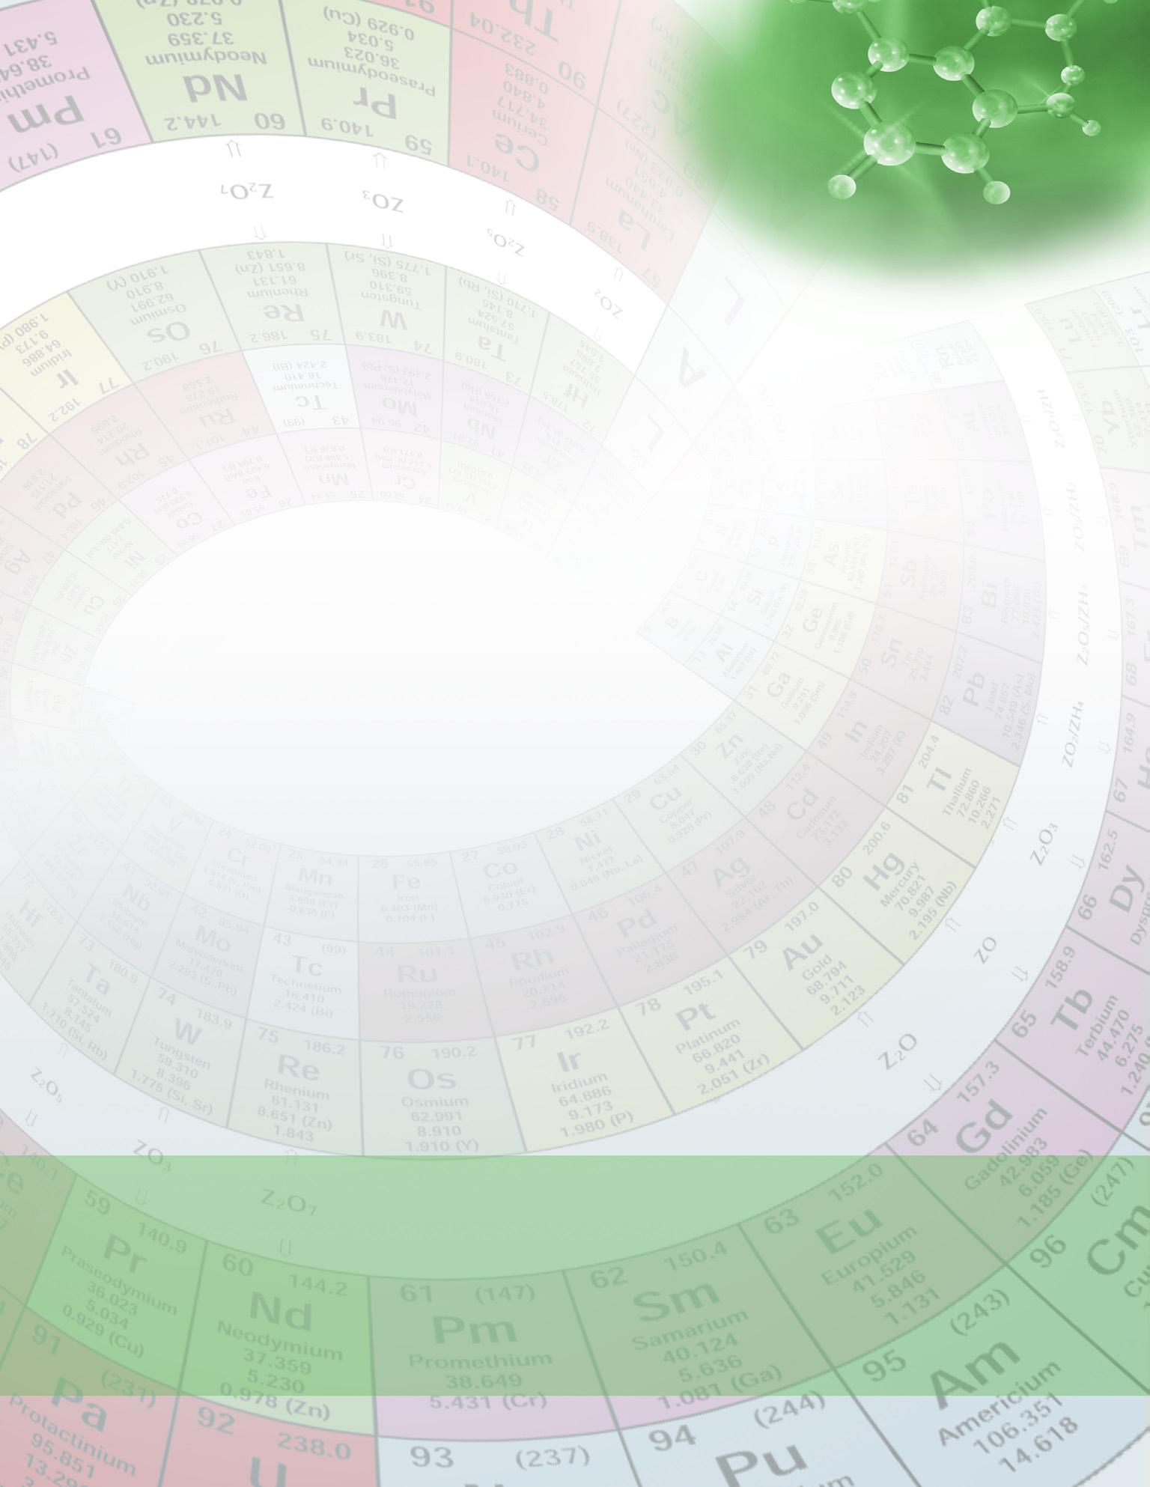


The Power to Change Energy Into Information

软件环境 (GUI)
简单、直接、友好的nEXtTM界面

获取参数
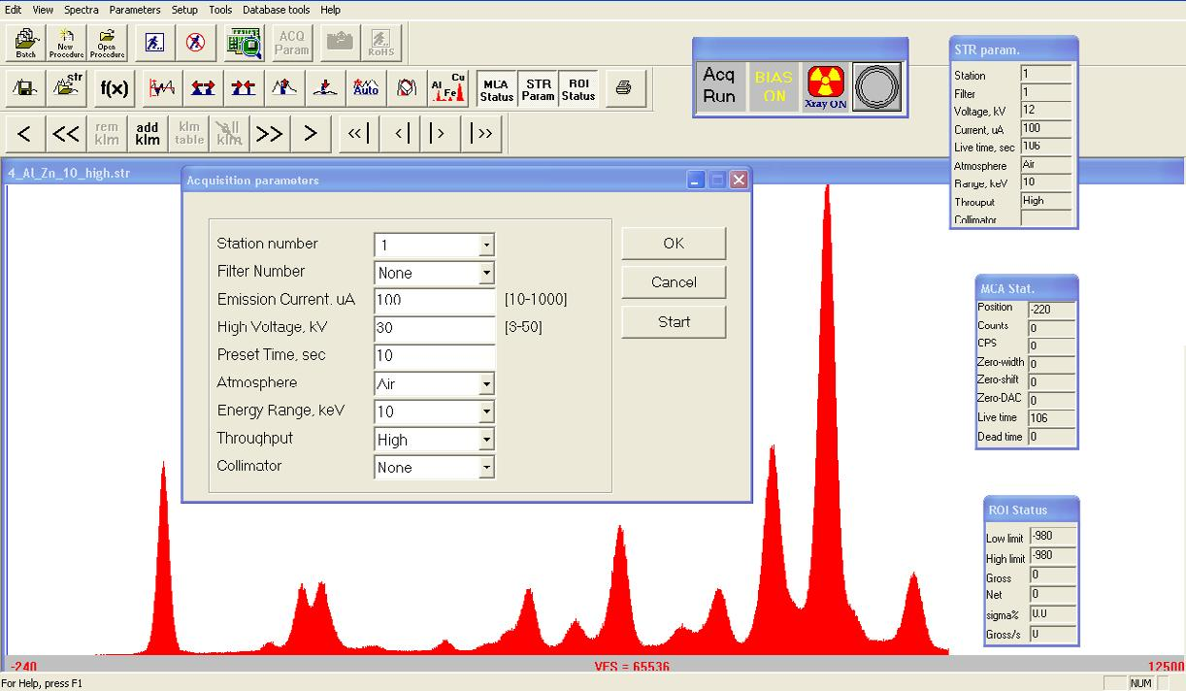

Cu

Zn

在线工作参数

在线MCA情形

Al

Ru

Ti

Cr

Mn

Fe

Fe

Ni

Zn
目标区域参数

The Power to Change Energy Into Information
E
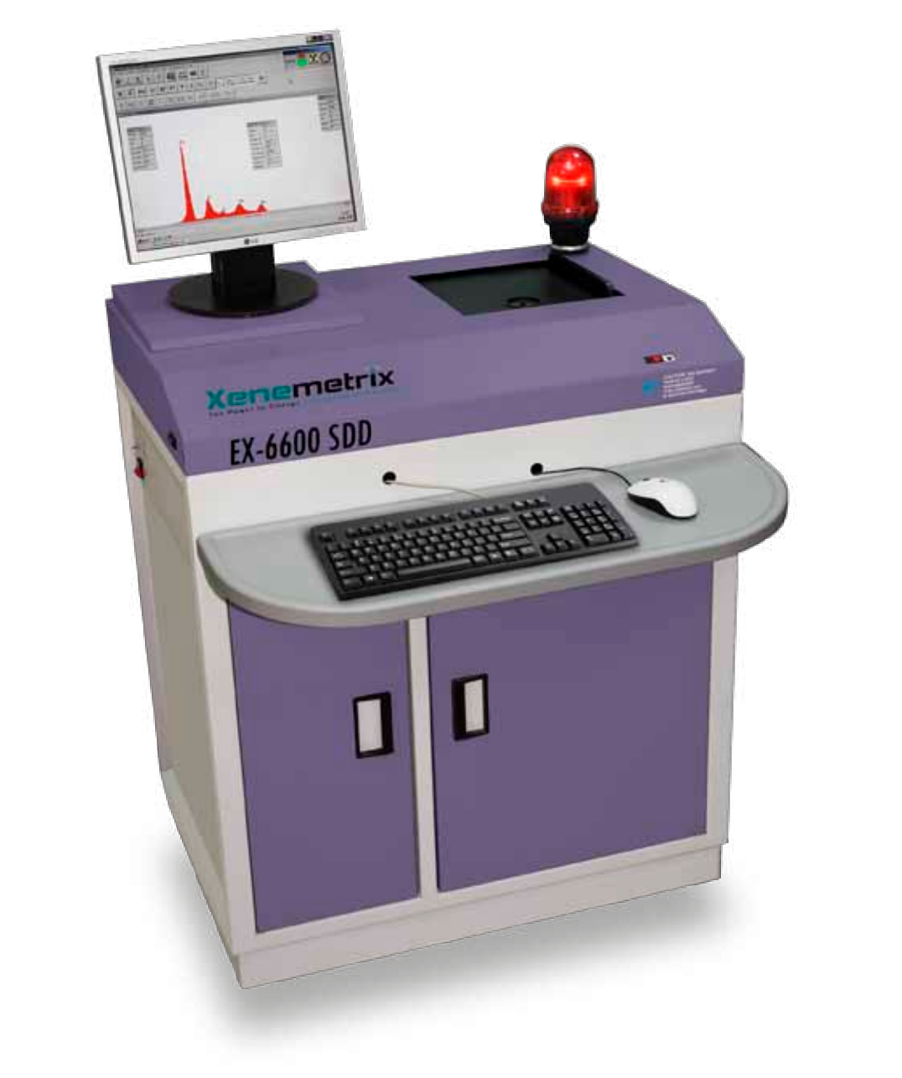
EX-6600 SDD
二次靶 EDXRF
◆测量范围从Na (11)~U (92)，元素含量分析范围从1ppm~100%
◆创新采用硅漂移（Silicon Drift Detector）具备在高计数率（high count rates）下仍能保持高能量分辨率的特点。
◆避免使用液氮冷却，节省费用和时间。
◆拥有二次靶激发模式和300W的光源等强大功能，使得分析结果达到空前的精确度
◆8款量身定制的过滤器和二次激发模式能快速准确的定位到微量元素。

分析性能

Xenemetrix 在X射线光谱仪产品领域中拥有30年的专业经验, 无论是在设计、制造或是销售方面均是能量色散的X射线荧光分析 (EDXRF)业界的领导者。 Xenemetrix 使用精密的仪器和先进的电脑科技,为客户提供高质量低成本的解决方案。 Xenemetrix 产品类型主要有便携式, 台式和大型实验室光谱仪。

